Заклад «Навчально – виховний комплекс: загальноосвітня
школа І – ІІІ ступенів – гуманітарно естетичний колегіум № 29
Вінницької міської ради»
вчитель початкових класів
І категорії
Артеменко Наталя Ігорівна
2 клас
Українська мова
Тема. Урок розвитку зв’язного мовлення. Складання тексту-опису
«Лисичка» за питаннями і опорними словами.

Мета. Вчити учнів складати найпростіший текст-опис за питаннями і
опорними словами, добирати до тексту заголовок. Формувати у дітей
вміння стисло і послідовно висловлювати думку, передавати її на
письмі. Збагачувати словниковий запас учнів. Розвивати увагу і
спостережливість. Виховувати бережливе ставлення до тварин, любов
до природи.

Обладнання. Ілюстрації із зображенням лісових мешканців – лисички,
мишки, зайчика, білочки, їжачка; малюнки яблука, горіха,
моркви, квітки; таблиця, слайди із зображенням лисиці.

Хід уроку

І. Організація класу.
Продзвенів наш друг дзвінок -
Всі зібрались на урок.
Знову будемо навчатись,
Про цікаве дізнаватись.

ІІ. Активізація опорних знань учнів.
- Слово вчителя.
- Сьогодні у нас урок розвитку мовлення і ми, разом з деякими
лісовими мешканцями підемо в гості… Нас запросила в гості … А ось хто нас запросив, ви дізнаєтесь, коли відгадаємо загадку.
Хвостата, носата, руда і зубата.
Уміє хвостата нечутно ступати.
В курник залізати, тягнути курчата.
Як злодійку звати?
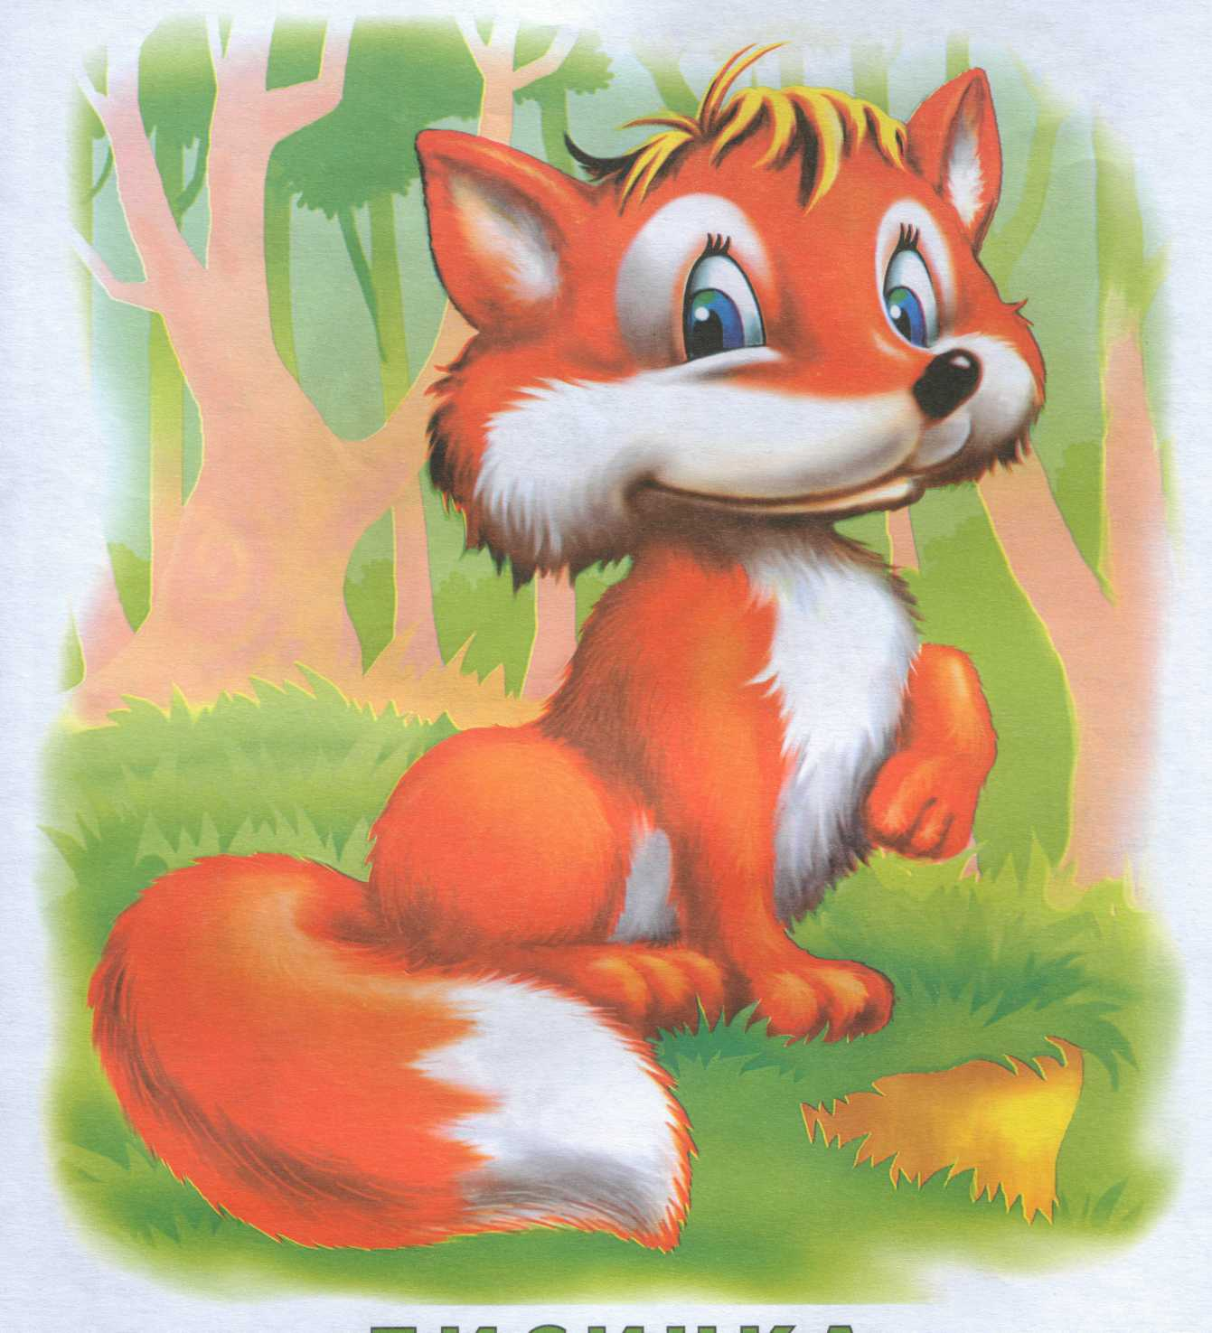
- Дійсно, нас запросила в гості Лисичка. Ось вона.

- А кого ж лісових мешканців вона запросила? Давайте відгадаємо.
- Відгадування загадок.
Я страшенний боягуз,
Всіх на світі я боюсь.
В полі, в лісі навкруги
Скрізь у мене вороги.
Часом лізу я у шкоду,
Їм капусту на городах,
Моркву їм і буряки.
Відгадайте, хто такий? (Зайчик).

- Так, діти, це – Зайчик! (Малюнок зайчика).

Віхтик полум’я неначе
По деревах жваво скаче,
І малятам на потіху
Просто з рук бере горіхи! (Білочка)
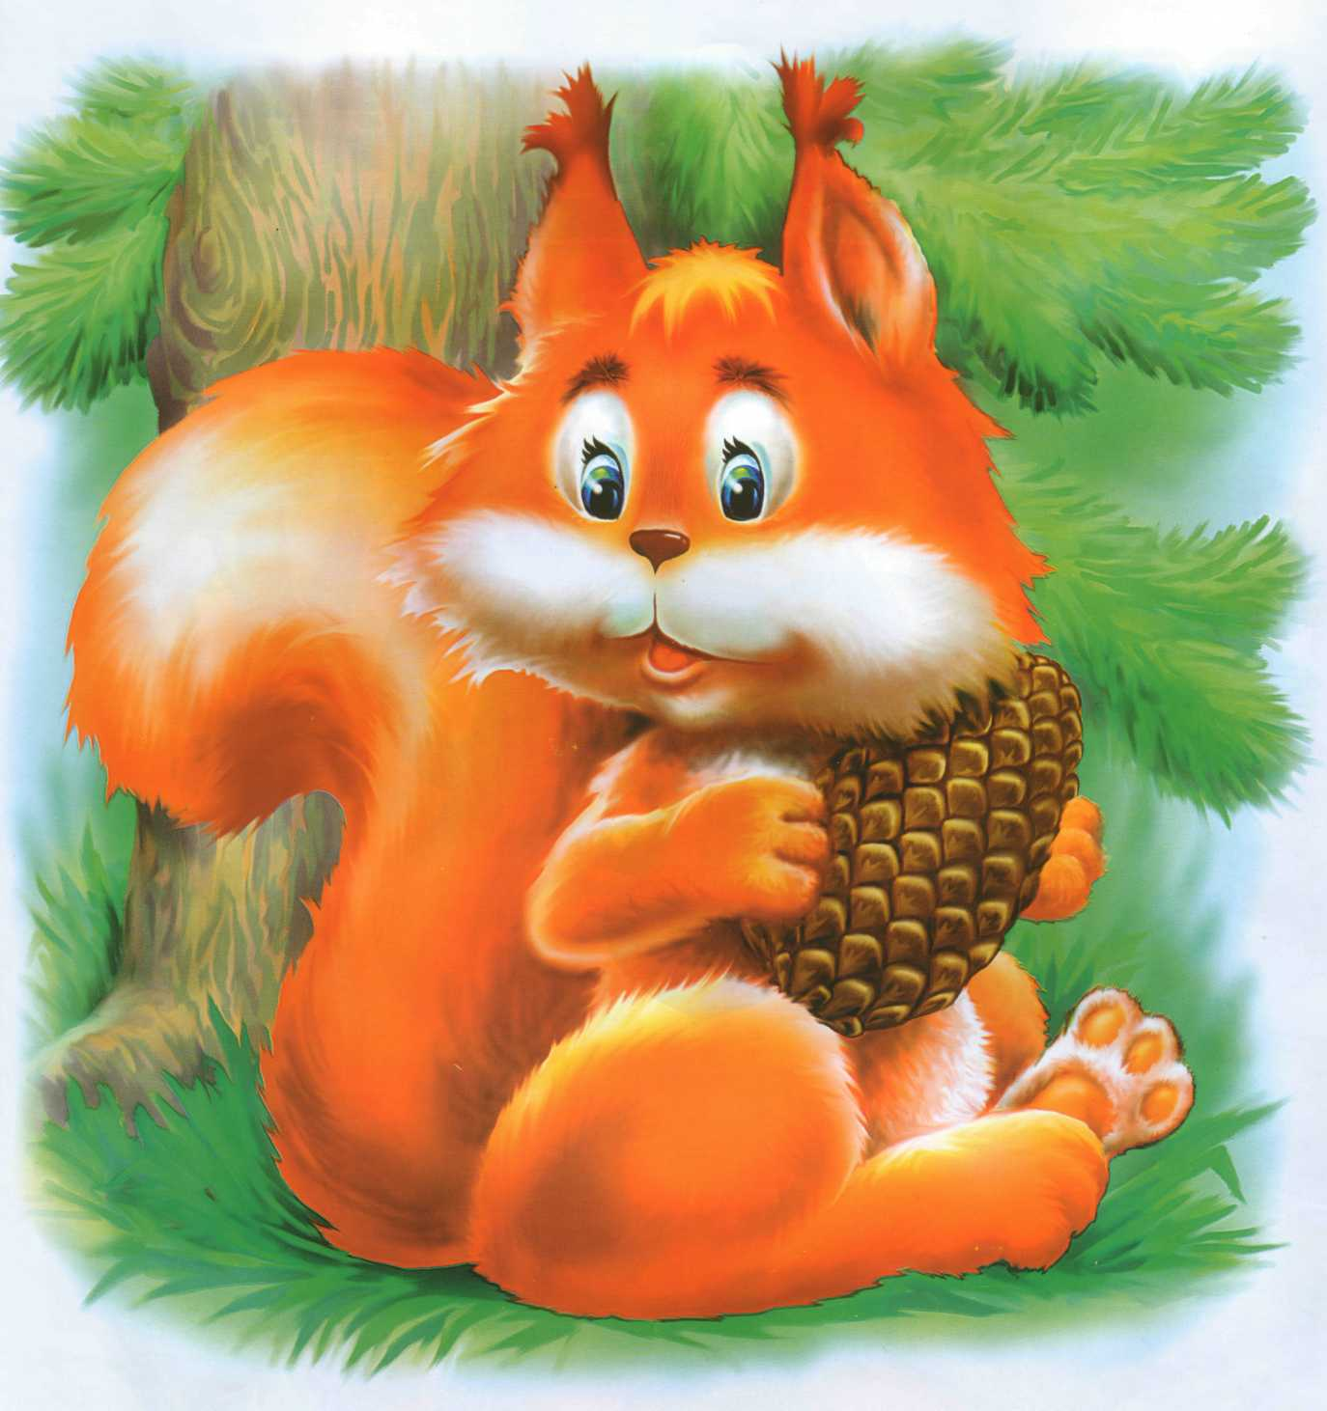
- Отже, діти, це – Білочка! (Малюнок білочки).
В мене шубка з колючок,
В мене сіра спинка,
Ніс, як чорний п’ятачок,
Очі – намистинки. (Їжачок).
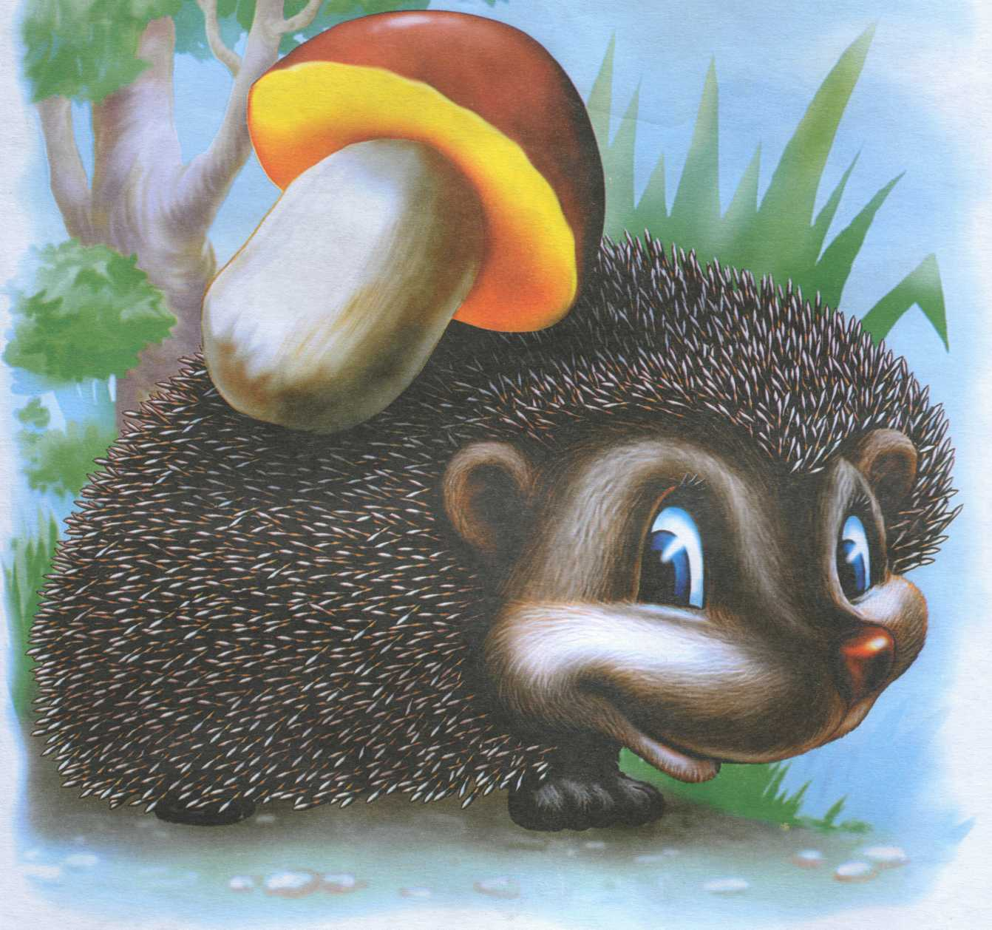
- Отже, діти, це – Їжачок! (Малюнок їжачка).

Хвіст – як ниточка,
Сама – як калиточка,
А очі – як сім’ячко.
Любить дуже ніч і тишу
Ця маленька, сіра … (Миша).
- Так, це – Миша! (Малюнок мишки).
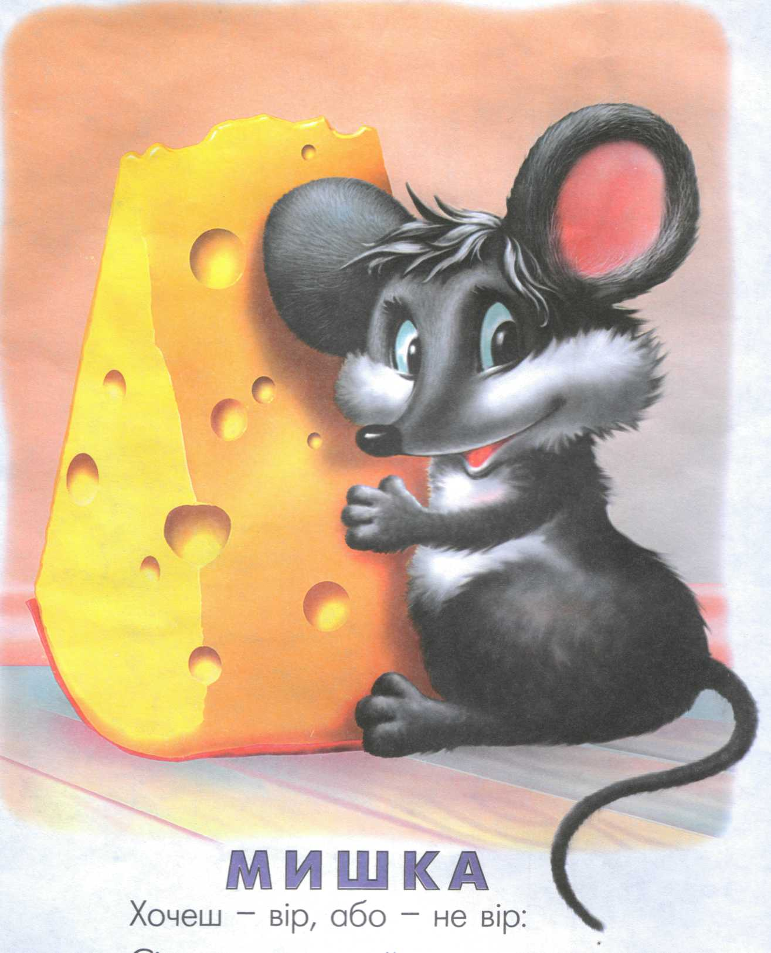
- Опис предметів.
- Гості принесли з собою подарунки. Вам потрібно їх описати
відгадати, чий подарунок.

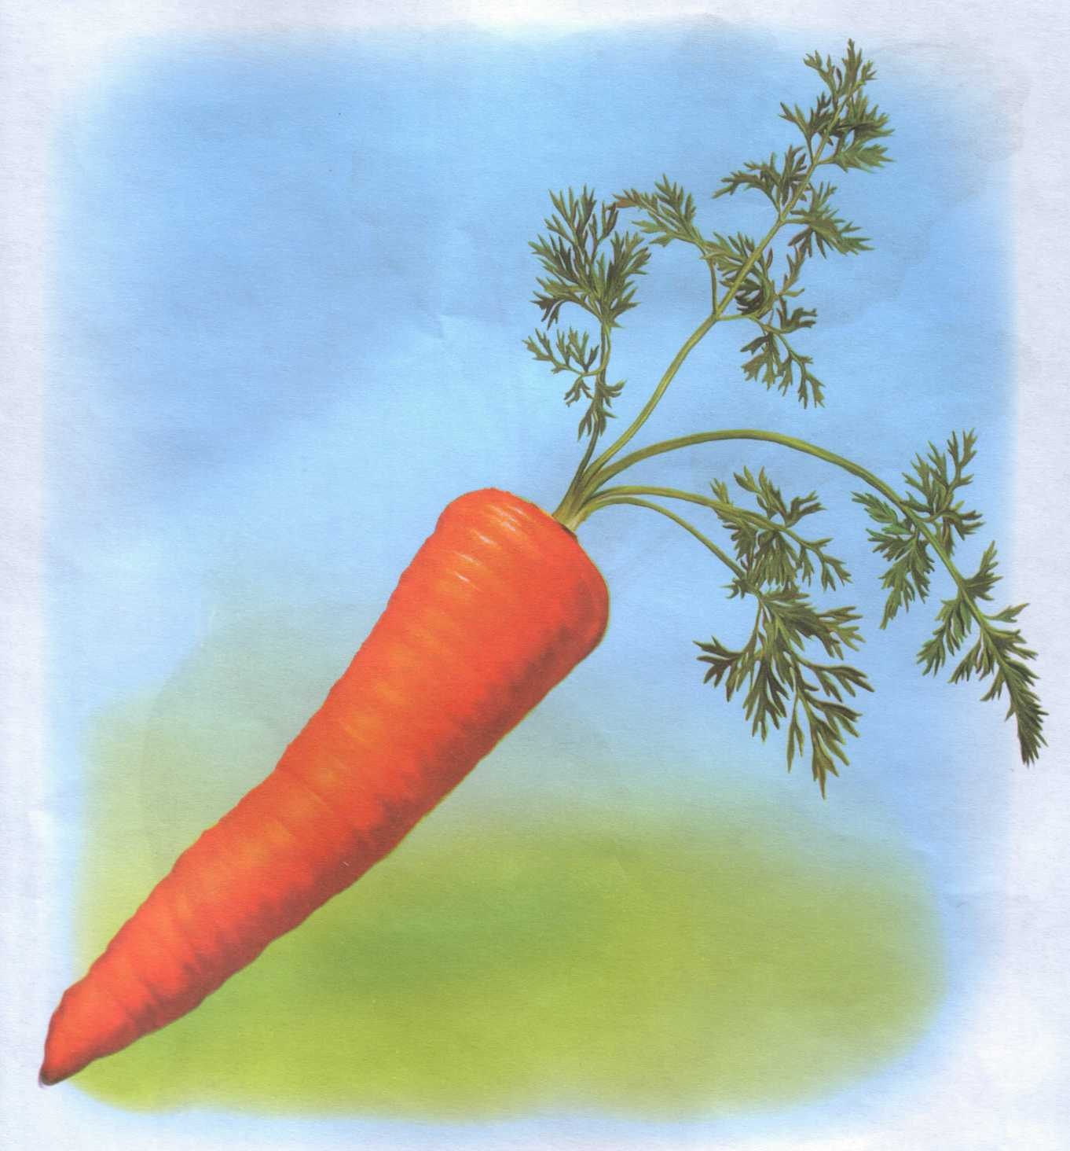
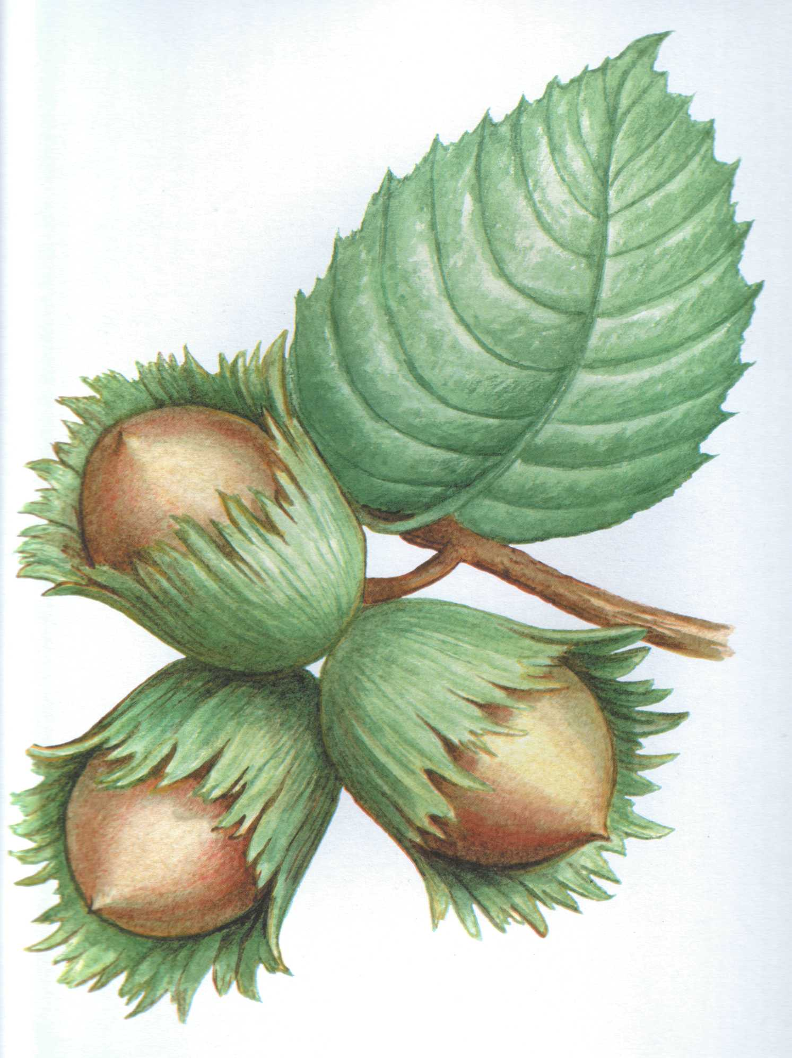
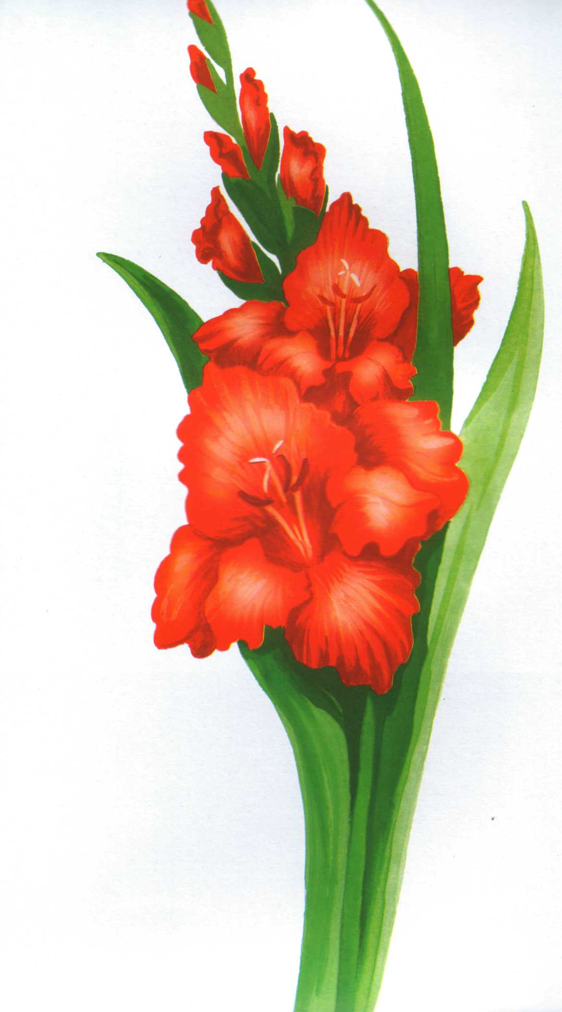
(На дошці малюнки моркви, яблука, горіха, квіточки).

(Зайчик – морквинку, Білочка – горіх, Їжачок – яблуко, Мишка – квіточку).
- Опишемо подарунки за кольором, формою, смаком.
Морква (яка?) … (продовгувата, смачна, хрумка, морквяного кольору,
соковита).
Яблуко (яке?) … (кругле, червоне або жовте, смачне, солодке, соковите, спіле).
Горіх (який?) … (міцний, круглий, маленький, коричневий, смачний, овальний).
Квітка (яка?) … (гарна, червона, велика, запашна, чарівна).

ІІІ. Мотивація навчальної діяльності.
- Отже, ми з вами сьогодні поговоримо про нашу господиню – про Лисичку.
- Героїнею яких казок вона є? («Лисичка та Журавель», «Лисичка-сестричка та Вовк-панібрат», «Колобок», «Лисиця і глечик» …).
- Якою вона змальована в казках? (Хитра, гарна, брехлива, пухнаста, руденька).

- Звірята вже зробили свій подарунок Лисичці. Я думаю, що кожен із вас теж захоче щось подарувати їй. А подаруємо рудій розбійниці текст-опис, над яким ми будемо сьогодні працювати. Допоможуть нам у цьому запитання і словничок. Для того, щоб скласти опис лисички необхідно краще познайомитися з тваринкою, тобто якомога більше про неї дізнатися.

- Зараз ми познайомимося з текстом, в якому розповідається про лисицю, її повадки, спосіб життя, харчування та інше. А щоб зекономити час, я поділила цю розповідь на частини. Кожна група стане експертом певної частини розповіді. Але перш ніж ми почнемо працювати в групах, давайте повторимо правила:
- Уважно слухати завдання.
- Працювати так, щоб не заважати іншим.
- Вислуховувати думки кожного члена групи.
- Вкладатись у визначений час.
- Дотримуватись правила піднятої руки.
- Презентувати роботу може будь-який член групи.

1. У лисиці гостра мордочка, короткі лапи і довгий пухнастий хвіст. Вона живе в норах, куди ховається від негоди і ворогів.
Зовні лисиця нагадує собаку, проте в поведінці її є багато спільного з кішками. Подібно до кішок вона підкрадається до здобичі на невелику віддаль, а потім кидається на неї раптовим стрибком.
Лисиця добре бігає, стрибає, плаває.
2. Лисиця живиться полівками, лісовими мишами, пташенятами і зайченятами. Вона полюбляє ягоди малини і чорниці. Іноді, щоб заманити ворон і потім зловити їх, лисиця прикидається мертвою.
Добувати їжу лисиці допомагають дуже добрі нюх і слух. Полює вночі, а вдень зазвичай відпочиває в норі.
3. Один раз в рік (в березні - квітні) в норі лисиця-самка народжує від 3 до 7 сліпих, попелясто-сірих лисенят. Більше місяця мати-лисиця годує їх молоком.
Лисиця завжди захищає своїх малюків. Відчувши небезпеку, вона скликає всіх лисенят гучним дзявканням і змушує їх сховатися в норі.
4. Лисиця – цінний хутровий звір, на якого полюють. Через гарне хутро, а також через сказ, який вони розносять, люди вбивають цих звірів.
Як хижак, вона знищує багато гризунів-шкідників сільського і лісового господарств, приносячи цим велику користь.
Живуть лисиці 15-25 років.

-А зараз обміняйтесь інформацією, розкажіть іншим групам про те, що ви дізналися. Почнемо з першої групи.

Крім звичайної рудої лисиці, ви переглянули слайди інших видів лисиць, а саме полярної, платинової, чорнобурої та афганської.

- Скільки всього цікавого ми дізналися про цю тваринку. А давайте розповімо іншим діткам про лисичку. А також вручимо Лисичці подарунок – складемо текст-опис. Але перед цим трохи відпочинемо.

Фізкультхвилинка
Енергізатор «Австралійський дощ».
- Діти, уявіть, що ми з вами знаходимося зараз у лісі.
- Подув вітер. (Тертя долонь).
- Почав накрапати дощик. (Клацання пальцями).
- Дощ почав посилюватися. (Плескання долонями по грудях).
- Почалася справжня злива. (Плескання по колінах).
- А ось і гроза. Почалася буря. ( Тупання ногами).
- Але що це? Буря стала стихати. (Плескання по колінах).
- Злива перетворюється на дощ. (Плескання долонями по грудях).
- Дрібні краплі падають на землю. (Клацання пальцями).
- Вітер вщухає. (Тертя долонь).
- Виглянуло сонечко. (Руки доверху).

ІV. Робота над твором.
- А щоб ми не забули, яка вона, наша лисичка, потрібно записати
основні відомості. Сіли рівненько. Зошити поклали похило.
- Добір заголовка. Розгляд малюнка.
- Що можна дібрати до тексту?
- Як назвемо наш твір? Давайте придумуємо заголовок до нього.
(Руда лисичка. Хитра лисичка. Руда хитрунка. Лисичка).
- Який вам найбільше сподобався – запишіть.
2. Робота з таблицею «Схема опису».
- Який текст називають «описом»? (У якому описують щось або когось.
У тексті-описі можна знайти відповідь на питання: який цей предмет?)
- З яких частин складається текст?
(Зачин – це частина, в якій передається загальне враження про предмет.
Основна частина – частина, в якій розкриваються ознаки предмета.
Кінцівка – частина, в якій передається ваше ставлення до предмета опису.)
- А тепер за допомогою питань і опорних слів спробуємо описати
лисичку, тобто скласти текст-опис.
3. Усні відповіді на запитання.
- А зараз прочитаємо запитання і спробуємо дати відповіді на них.

Питання | Словничок
Де живе лисичка?  Яка в неї шубка?  Яка мордочка?  Які вуха?  Які лапи?  Який у лисиці хвіст?  Як можна назвати цю тваринку? | У лісі, у норі, у дуплі.  Пухнаста, руда, золота, сіра, м’яка.  Витягнута, гостренька, широка.  Чутливі, маленькі, великі, загострені.  Короткі, великі, м’які.  Довгий, пухнастий, красивий, м’який, кінчик білий.  Хитра, прудка, обережна.

4. Самостійний запис відповідей.
- Спробуйте усно відтворити текст у своїй групі.
- Закінчили?
- А зараз приступаємо до самостійної роботи над написанням твору за питаннями та опорними словами.
5. Вибіркове зачитування творів учнями. (Стратегія «Авторське крісло»).

ЛИСИЧКА
Лисичка живе у лісі. В неї шубка пухнаста. Мордочка витягнута. Вуха маленькі. Лапки короткі. У лисиці хвіст пухнастий. Цю тваринку можна назвати дуже хитрою.

ХИТРА ЛИСИЧКА
Лисичка живе у лісі. У неї шубка руда і пухнаста. Мордочка витягнута. Вуха чутливі. Лапки короткі. У лисиці хвіст довгий і пухнастий, з білим кінчиком. Ця тваринка дуже хитра.
РУДА ЛИСИЧКА
Лисиця живе в лісі. У неї руда шубка. Хвіст довгий і пухнастий. Зуби гострі. Хитрий, спритний і сильний цей звір. Полює вона не тільки на мишей, ховрахів, але й на зайців. Любить поласувати пташиними яйцями.

V. Підсумок уроку.
- Чи можна уявити, якою є лисичка з наших творів?
- В народі кажуть «Хитрий, немов лис», «Замітає сліди, як лисиця», «В очі лисицею, а за очі вовчицею».
- Поясніть зміст прислів’їв.
- Сьогодні на уроці ми вчилися описувати гарну тваринку, а на «Я і Україна» будемо продовжувати знайомитися з лисицею, поповнювати свої знання про неї.

Золотистий колір шубки,
Хитрі очі, гострі зубки …
Ось така вона, лисичка, -
У казках «кума» й сестричка.

